Тема урока: Развитие феодального общества
Цели: сформировать представления учащихся о путях формирования феодальных отношений на белорусских землях.
По итогам урока учащиеся будут:
Знать: определения понятий: паны, крепостное право, чинш, панщина, сословия, феодалы, документы, положившие начало юридическому оформлению крепостного права, основные и дополнительные крестьянские повинности;
Уметь: описывать условия развития сельского хозяйства в XV в. в процессе изучения и анализа различных исторических источников, локализовать исторические процессы на карте, выделять общие и особенные черты в развитии ВКЛ и стран Западной Европы; определять следственно-причинные связи межу процессами закрепощения крестьян в ВКЛ и оформлением сословного общества.
Задачи воспитания: формирование гражданских качеств учащихся, основанных на убеждениях о значении свободы, равенства и других ценностях современного общества; уважения к прошлому своего народа и чувства сопричастности с его настоящим и ответственности за будущее Родины.
Тип урока: урок изучение нового материала.
Этапы урока:
1.Стадия вызова
Анализ картины Яна Матейко «Городельская уния». По итогам работы учащиеся определяют, что на картине изображены феодалы (признаки – гербы, одежда, королевские регалии), т.е. отражает наличие сословий в ВКЛ.
Определение темы и целей урока «Развитие феодального общества», запись в тетрадь.
2. Актуализация знаний
Метод – мозговой штурм. Какие термины характеризуют феодальные отношения? (составляется облако слов на доске).
3. Этап усвоения и осмысления новых знаний
1. Формирование сословий.
Анализ привилея Ягайло 1387г. Работа с текстом на стр. 100.
Задание: Найдите в приведенном тексте перечисление прав, которыми обладали феодалы относительно земельного (недвижимого) имущества (слайд 4).
Характеристика категорий феодалов: учащимся предлагается рассмотреть рисунок Яна Матейко «Аристократия ВКЛ XV в.» (слайд 5) и ответить на вопрос:
- Все ли персонажи, изображенные на рисунке, равны по своему положению в обществе? (Повторение понятия «феодальная лестница»);
- заполнение схемы (слайды 6-7):
 |  |  | король | Великий князь
 |  | герцоги графы |  | князья
 | бароны |  |  | паны
рыцари |  |  |  | шляхта
2. Сельское хозяйство.
Работа с текстом учебного пособия (стр.98 п.1, стр. 103, п.3);
Заполнение части схемы (слайды 8,9) (отмечены *)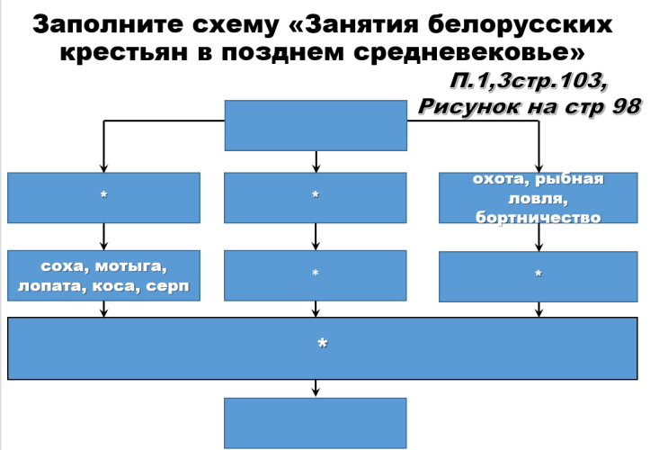
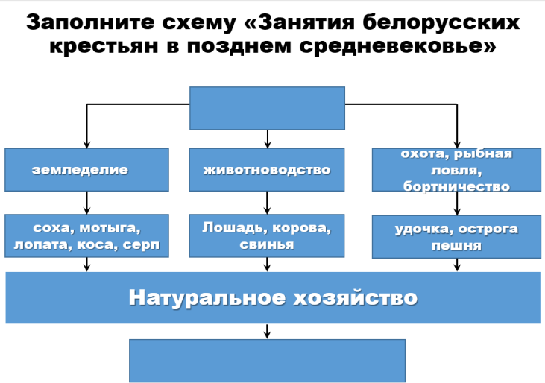
3.Землевладение и землепользование.
Дополняя схему, учащиеся выясняют, что крестьяне превращаются из землевладельцев в землепользователей (слайд 10), т.е. происходит процесс их закрепощения.
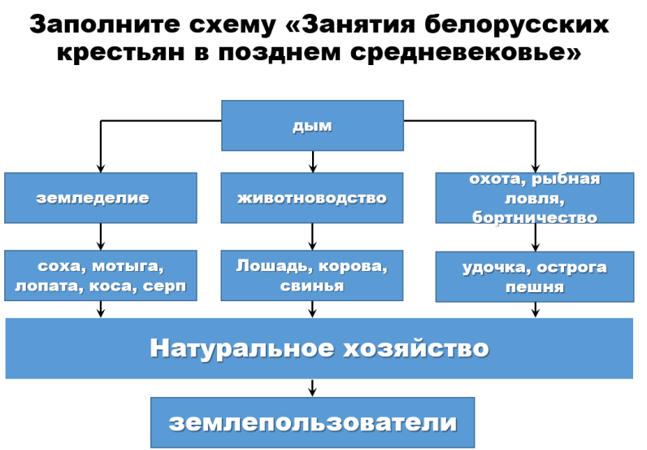
4. Начало закрепощения крестьян.
Работая с текстом п.4 стр. 104, учащиеся заполняют таблицу: 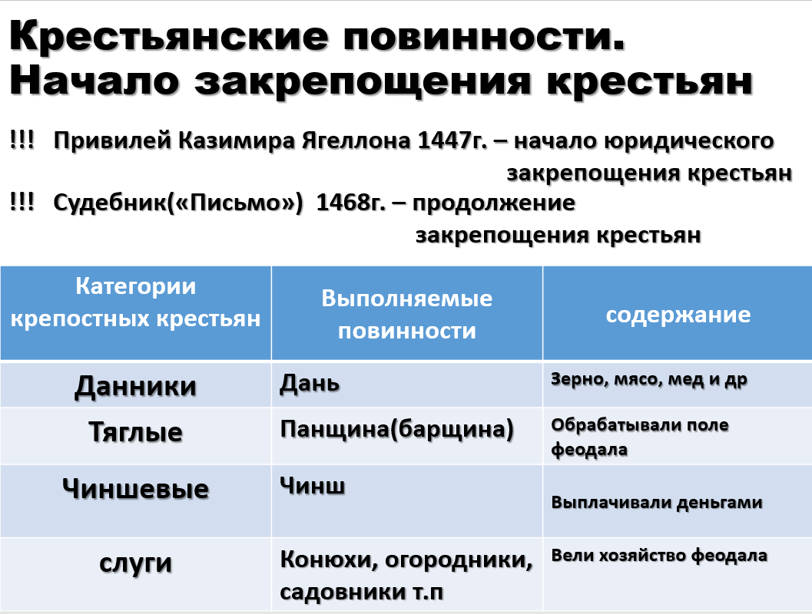
(слайды 11,12)
4. Подведение итогов и рефлексия
Работа со схемой на стр. 102 (слайд 13):
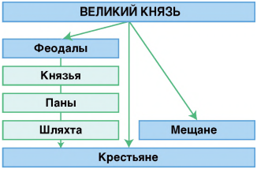
Какие сословия имели больше прав, а какие – больше обязанностей? Порассуждайте, было ли такое общество справедливым. Всех ли удовлетворяло такое положение?
По итогам обсуждения схемы, учащиеся обращают внимание на отмеченное в схеме сословие мещан, положение которого на уроке не обсуждалось, учитель сообщает, что эти вопросы будут изучаться на следующем уроке.
5. Домашнее задание: §11, вопросы 1,2, стр. 106. Знать и уметь характеризовать пути формирования феодального общества в ВКЛ, используя изученные на уроке термины (понятия).

